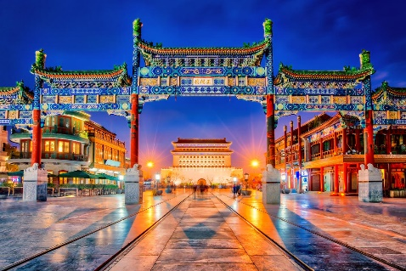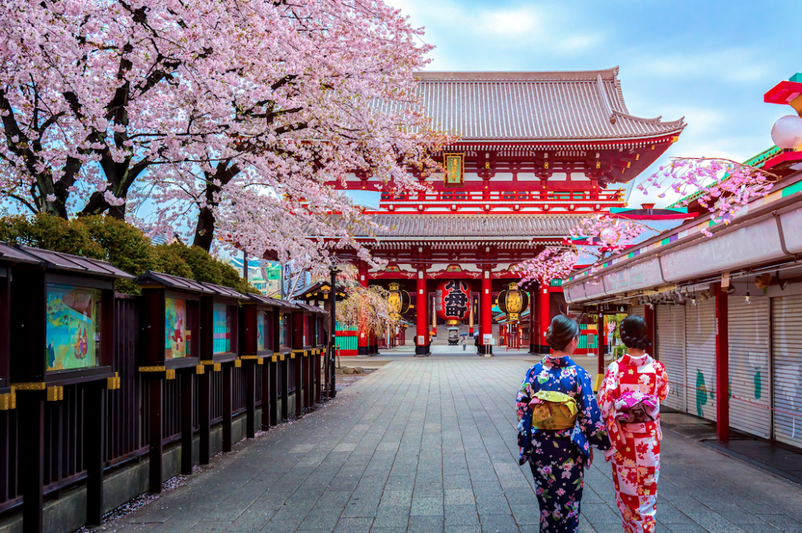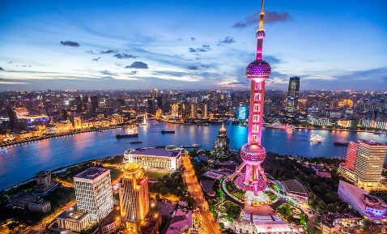

**ESENCIAS DE CHINA Y JAPON**

**Tokio, Kioto, Beijing, Xian y Shanghai**

**14 DIAS / 13 NOCHES**

**ITINERARARIO**

**REF. LCV-STECJ**

**VIEGENCIA:** 30 JULIO – 17 DICIEMBRE 2024

**SALIDAS:** EN SERVICIO REGULAR LOS MARTES EN SALIDAS PROGRAMADAS

**DÍA 1: TOKIO**

Llegada al aeropuerto de Narita donde será recibido por un asistente de habla hispana que le acompañará hasta el punto de encuentro para tomar el airport limousine bus regular o en transportes públicos alternativos. En caso de llegada al aeropuerto de Haneda, el traslado será en taxi, con un suplemento de 80 USD por persona. En caso de un pasajero viajando solo, el suplemento será de 160 USD. Llegada al hotel y alojamiento.

**DÍA 2: TOKIO**

Desayuno. A las 8.20 hrs, salida con el guía de habla hispana para visita de medio día de la ciudad. Comenzaremos en el Santuario Sintoísta de Meiji, dedicado al primer emperador del Japón moderno, el emperador Meiji y su esposa, la emperatriz Shoken. Después continuaremos con el Templo Budista Senso-ji, que inmerso dentro del barrio de Asakusa, y lugar de peregrinación y reunión, cuenta con varios edificios, desde la puerta Kamirarimon hasta el salón Komagatado. A la salida del Templo daremos un paseo por la calle comercial Nakamise con sus 90 puestos de souvenirs, artículos tradicionales y exóticos snacks japoneses. En la plaza del Palacio Imperial podremos adivinar la vida del Emperador en su residencia, rodeado de bellos jardines orientales, torres, muros y fosos de lo que fue un antiguo castillo Edo. Continuaremos la visita hasta el barrio de Ginza, el distrito comercial más famoso de Japón con amplias avenidas y numerosas tiendas y cafés. Regreso al hotel por cuenta propia. Resto del día libre a su disposición en el que podrá realizar una visita opcional, no incluida, a la Isla de Odaiba, la bahía de Tokyo. Alojamiento.

**DÍA 3: TOKIO - HAKONE - TOKIO**

Desayuno. A las 7.50 hrs salida con guía de habla hispana para visitar el Parque Nacional de Hakone y el Valle de Owakudani. Haremos un recorrido en barco por el lago Ashi disfrutando de unas bellas vistas al Monte Fuji (si el tiempo lo permite, en caso de no poder tomar el barco, visitaremos Hakone Sekishoato, la reconstrución de un puesto de control en una carretera medieval) y visitaremos el museo al aire libre de Hakone (en caso de no poderse visitar el Valle de Owakudani, por causas climáticas, se visitará el Santuario de Hakone-Jinja). Almuerzo incluido en un restaurante local. Regreso al hotel en Tokio y alojamiento

**DÍA 4: TOKIO - KIOTO - NARA - KIOTO**

Desayuno. Entrega de equipajes que se trasladan por eparado en camión (1 maleta por persona) al hotel en Kioto. Es necesario hacer una mochila con ropa y los enseres necesarios para pasar una noche debido a que el equipaje llegara hasta el día siguiente.

A las 08:15 hrs traslado con un asistente de habla hispana a la estación de tren de Tokio (el asistente no les acompañará durante el trayecto). Salida hacia Kioto en tren bala Nozomi. Llegada a la estación y encuentro con el guía de habla hispana que nos recibirá para realizar la visita de Nara, una de las ciudades más antiguas de Japón con maravillosas construcciones como el Templo Budista de Todaiji y su enorme Buda Gigante y el Parque de los Ciervos Sagrados. Almuerzo por cuenta propia en un restaurante local. De camino hacia el hotel,en el distrito Fushimi-ku de Kioto y ubicado en la colina de Inari, visitaremos el Santuario de Fushimi Inari, el principal Santuario Sintoísta dedicado al espíritu de Inari (Diosa del arroz) y conocido por los miles de toriis (arco tradicional japonés) que marcan el camino hacia el santuario. Llegada al hotel en Kioto. Alojamiento.

**DÍA 5: KIOTO**

Desayuno. A las 08.20 hrs salida con guía de habla hispana para realizar la visita de día completo a Kyoto, donde visitaremos: el Templo Tenryu-ji, el primero de los cinco grandes Templos Zen de Kioto, el cual fue pasto de las llamas en varias ocasiones y reconstruido siguiendo las técnicas tradicionales, disfrutaremos de un paseo por el bosque de Arashiyama, donde un camino iluminado nos guiará entre inmensos bambús y nos concentraremos no solo en el increíble paisaje de los árboles sino también en los sonidos del bosque, como el viento mece los bambús en un mantra que invita a meditar. Visitaremos el Templo de oro de Kinkaku-ji, cuyos tonos dorados se reflejan sobre las aguas de un estanque y está rodeado de una vegetación exquisita. Almuerzo en un restaurante local. En la visita del Templo Sanjusangendo perderemos la cuenta de las mil estatuas de Kannon, dios de la Misericordia. Para finalizar el día pasearemos por el casco antiguo del Barrio de Gion, donde viven la mayoría de las geishas de Kioto. Regreso al hotel y alojamiento.

**DÍA 6: KIOTO**

Desayuno. Excursión a la ciudad de Hiroshima, donde se podrá visitar la isla sagrada de Miyajima, el Santuario Itsukushima de Shinto famoso por la Puerta Torii, declarado Patrimonio de la Humanidad por la Unesco, el Parque Conmemorativo de la Paz que fue construido por el arquitecto japonés Kenzo Tange como homenaje a las más de 140.000 víctimas y el Museo de la Bomba Atómica, etc. Alojamiento.

Esta tarde les pedimos preguntar en la recepción del hotel el horario para el traslado del hotel al aeropuerto para el día siguiente.

**DÍA 7: KIOTO - BEIJING**

Desayuno. A la hora acordada, encuentro con chófer de MK Skygate Shuttle para su traslado al aeropuerto (sin asistencia, haciendo paradas en algunos hoteles) de Osaka (Itami o Kansai) para tomar su vuelo (no incluido) hacia Beijing. Llegada, asistencia y traslado al Hotel. Resto del día libre. Alojamiento.

Beijing, capital de la República Popular China. Beijing, ciudad situada en la provincia de Hopei (Hebei), consta, realmente, de dos ciudades, la interior y la exterior, la ciudad manchú o tártara y la ciudad china, llamadas también ciudad septentrional y ciudad meridional, respectivamente.

**DÍA 8: BEIJING (CIUDAD PROHIBIDA)**

Desayuno. Salida hacia el Gran Teatro Nacional donde haremos una breve parada para observar su espectacular diseño arquitectónico, compuesto por una cúpula de titanio y cristal y rodeado por un lago artificial que refleja su simetría. Continuaremos con la visita de la ciudad: el Palacio Imperial, más conocido como la “Ciudad Prohibida” es un complejo con más de 980 edificios de estilo tradicional, declarado Patrimonio de la Humanidad por la Unesco, y la Plaza de Tian An Men, construida en la dinastía Ming, y una de las más grandes del mundo, se ha convertido en símbolo universal de China. Almuerzo en un restaurante típico de comida local. A continuación visita del Palacio de Verano y su extenso parque, utilizado de manera exclusiva en tiempos de la Dinastía Qing por los miembros de la Casa Imperial. Regreso a la ciudad para disfrutar de una degustación en la Casa de Té y pasear por el moderno barrio de Sanlitun, con una gran vida nocturna, variada oferta gastronómica y un gran centro comercial. Alojamiento.

**DÍA 9: BEIJING (GRAN MURALLA)**

Desayuno. Salida de Beijing para visitar una de las nuevas siete maravillas del mundo moderno, la Gran Muralla China, comenzada a construir como protección ante la invasión de las tribus nómadas del norte, fue entre los siglos XV y XVI cuando los emperadores Ming hicieron la muralla continua de 7.000 Km, actualmente atraviesa un total de siete provincias. Almuerzo en restaurante local. Por la tarde regreso a Beijing para visitar el Templo del Cielo, uno de los mayores recintos sagrados de China, construido durante la dinastía Ming en 1.420, era el lugar donde el emperador daba las gracias al cielo por las cosechas obtenidas y rogaba por las siguientes. En el Templo del Cielo nada es casual y cada construcción tiene una simbología para la cultura China. Está rodeado de un gran parque donde los habitantes de Beijing practican Tai-chi, los niños juegan y los músicos amenizan con instrumentos típicos de cuerda. Por último visitaremos una fábrica de Perlas. Cena de bienvenida, donde degustarán el delicioso “pato laqueado” de Beijing. Alojamiento.

**DÍA 10: BEIJING - XIAN**

Desayuno. Tiempo libre hasta la hora del traslado al aeropuerto para tomar el vuelo de Beijing a Xian. Llegada y traslado al hotel. Alojamiento.

Xian, ciudad que marca el extremo oriental de la Ruta de la Seda y donde está el famoso Ejército de Terracota.

**DÍA 11: XIAN (MUSEO GUERREROS DE TERRACOTA)**

Desayuno. Ciudad conocida por el descubrimiento de la Tumba del Emperador Qin Shi Huangdi, que guardaba en su interior más de 6.000 figuras de Guerreros y Corceles en terracota, a tamaño natural. Se incluye la visita a la sala donde se exponen las figuras de terracota con más de 2.000 años de antigüedad. Almuerzo en restaurante local. Por la tarde, visita de la Pagoda de la Oca Silvestre (sin subir) esta curiosa pagoda está erigida por niveles siguiendo el estilo arquitectónico de las estupas budistas indias. Para acabar el día, paseo por el famoso Barrio Musulmán, una larga calle de puestos de comida, restaurantes y tiendas con una profunda atmósfera cultural musulmana. Alojamiento.

**DÍA 12: XIAN - SHANGHAI (JARDIN YUYUAN)**

Desayuno. Traslado al aeropuerto y salida en vuelo con destino a Shanghai. Llegada a Shanghai y Almuerzo en un restaurante local.

Por la tarde visita del Jardín Yuyuan, diseñado en el siglo XVI fue construido a imagen y semejanza de los jardines imperiales. Es un lugar tranquilo repleto de pabellones tradicionales y estanques con una variada vegetación y formas rocosas. A continuación visita del Templo del Buda de Jade, el cual contiene dos estatuas de Buda Birmanas, talladas en una sola pieza de jade blanco. Después paseo por el Malecón o Bund, una zona peatonal de 2 kms que recorre la parte oeste del río Huangpu y desde donde se obtienen las mejores vistas de Pudong, el distrito financiero de la ciudad. El último paseo del día será por el barrio de Xiantiandi, sorprendente por sus callejones y casas de estilo Shikumen, un estilo de construcción típico de Shanghai en 1890 que fusiona las casas del sur de China de la época y el estilo Victoriano. En este barrio se encuentran bares de ambiente occidental y algunos de los restaurantes más refinados de Shanghai. Alojamiento.

**DÍA 13: SHANGHAI**

Desayuno. Día libre para conocer la ciudad por nuestra cuenta, pasear, hacer compras o realizar una visita opcional como la excursión al pueblo de agua Zhujiajiao, conocido como la “Venecia de Shanghai”, es un ejemplo de las ciudades históricas de China con su río bien conservados, sus canales, puentes y casas de la dinastía Ming. Alojamiento.

**DÍA 14: SHANGHAI**

Desayuno. Traslado al aeropuerto para tomar su vuelo de regreso.

**FIN DE NUESTROS SERVICIOS.**

**FECHAS DE SALIDA 2024**

JUL 30

SEP 10, 17

OCT 15, 22, 29

NOV 05, 12, 19, 26

DIC 03, 10, 17

**PRECIOS POR PERSONA EN USD**

| **SALIDAS 2024** | **DOBLE** | **SENCILLA** | **PAQUETES** |
| --- | --- | --- | --- |
| 30 JUL Y 03 DIC | 4,950 USD | 6,750 USD | Selección Air-SI |
| 10 Y 17 SEP, 29 OCT Y 05 NOV | 5,240 USD | 7,270 USD | Selección Air-SI |
| 15 Y 22 OCT | 5,000 USD | 6,850 USD | Selección Air-SI |
| 12, 19 Y 26 NOV | 5,380 USD | 8,430 USD | Selección Air-SI |
| 10 Y 17 DIC | 4,780 USD | 6,410 USD | Selección Air-SI |

**EL PRECIO INCLUYE:**

* Asistencia a la llegada en el aeropuerto por personal de habla hispana en Japon.
* Asistencia a la llegada y salida en el aeropuerto por personal de habla hispana en China.
* Traslados de llegada y salida del aeropuerto principal.
* 13 noches de alojamiento en los hoteles indicados.
* Régimen alimenticio según opción de itinerario elegido.
* Visitas de Tokyo, Hakone, Nara y Kyoto según itinerario.
* Visita a Hiroshima y Miyajima en la opción Seleción-AIR-SI.
* Paseo en barco por el Lago Ashi.
* Paseo por el bosque de bambú de Arashiyama.
* Degustación de pato laqueado en Beijing.
* Degustación de té en la Casa de Té en Beijing.
* Visitas en Beijing, Xian y Shanghai, según itinerario.
* Guías locales de habla hispana durante las visitas.
* Ticket aéreo Beijing- Xian-Shanghai en clase turista en la opción Selección-AIR-SI.
* Ticket de tren bala Nozomi de Tokyo a Kyoto en clase turista.
* Entradas a los lugares de interés, según itinerario.
* Seguro de Viaje (consultar coberturas).

**NO INCLUYE:**

* Vuelos Internacionales para llegar a Tokio y salir de Shanghai.
* Vuelo Osaka - Beijing.
* Bebidas durante las comidas.
* Visa de China.
* Maleteros.
* Propinas para conductor, guías, etc.
* Gastos personales como llamadas, servicio de wifi, otros alimentos y bebidas, etc.
* No incluye visitas o actividades opcionales.
* Seguro de asistencia en viajes. **Se recomienda adquirir un SEGURO DE ASISTENCIA EN VIAJE de cobertura amplia. Consulte a su asesor experto.**

**HOTELES PREVISTOS O SIMILARES**

| **CIUDAD** | **SELECCIÓN** |
| --- | --- |
| Tokio | New Otani |
| Kioto | Kyoto Tokyu, hab. superior |
| Beijing | Beijing Asia |
| Xian | Grand Barony |
| Shanghai | Hengshan Garden |

**Notas:**

**Opera con mínimo 2 participantes.

**Itinerario sujeto a cambios y modificaciones.

**Precios suejtos a cambios debido a fluctuaciones de las monedas locales con respecto al dólar americano.

**El número máximo de participantes en Japón es de 24 personas, se utilizará un sistema de radioguía en las visitas para que todos los pasajeros escuchen las explicaciones de los guías.

**La visita a Hiroshima requiere de un minimo de participantes, se informará con anticipación en caso que no se reunan los pasajeros suficientes para poder llevarla a cabo.

**La disponibilidad de habitaciones dobles con una sola cama de matrimonio es muy escasa, no podemos garantizarla, en los hoteles previstos para este programa las habitaciones dobles son con dos camas separadas (hab twin).

**En caso de intolerancia alimenticia (alergias, celiaquica, vegetariana, etc), deben comunicarla por lo menos con 2 semanas antes de su llegada a Japón.

**Aplicara un suplemento en caso de que sus vuelos lleguen entre las 22:00 hrs y las 06:00 hrs (madrugada).

**Equipaje: Solo se permite una pieza de equipaje por persona (20 kg), esto debido al poco espacio que se cuenta en los transportes previstos en este tour. En caso de llevar más equipaje no podemos garantizar su correcto traslado y en caso de existir algún cargo adicional se debe de pagar en destino.

**LEGAL:**

1. Precios por persona en Dolares Americanos (USD) pagaderos al tipo de cambio del día de la operación, sujetos a cambio, disponibilidad y confirmación de las tarifas en convenio cotizadas. Aplican restricciones. No aplica temporada alta, semana santa, verano, puentes, feriados, navidad y fin de año.
2. Itinerario válido para las salidas programadas mencionadas del 30 de julio al 17 de diciembre 2024.
3. El precio aplica viajando dos o más pasajeros juntos.
4. Los costos presentados en este itinerario aplican únicamente para pago con depósito o transferencia.
5. Es obligación del pasajero tener toda su documentación de viaje en regla, pasaporte, visas, prueba PCR, vacunas y demás requisitos que pudieran exigir las autoridades migratorias y sanitarias de cada país.
6. Para pasajeros con pasaporte mexicano es requisito tener pasaporte con una vigencia mínima de 6 meses posteriores a la fecha de regreso.
7. Itinerario meramente referencial, puede sufrir cambios o variaciones dependiendo de la disponibilidad de servicios y tarifas en convenio solicitadas al momento de la reserva, de acuerdo a cuestiones climatológicas, epidemiológicas, religiosas o conflictos internos dentro del destino que se encuentren ajenos a la empresa.